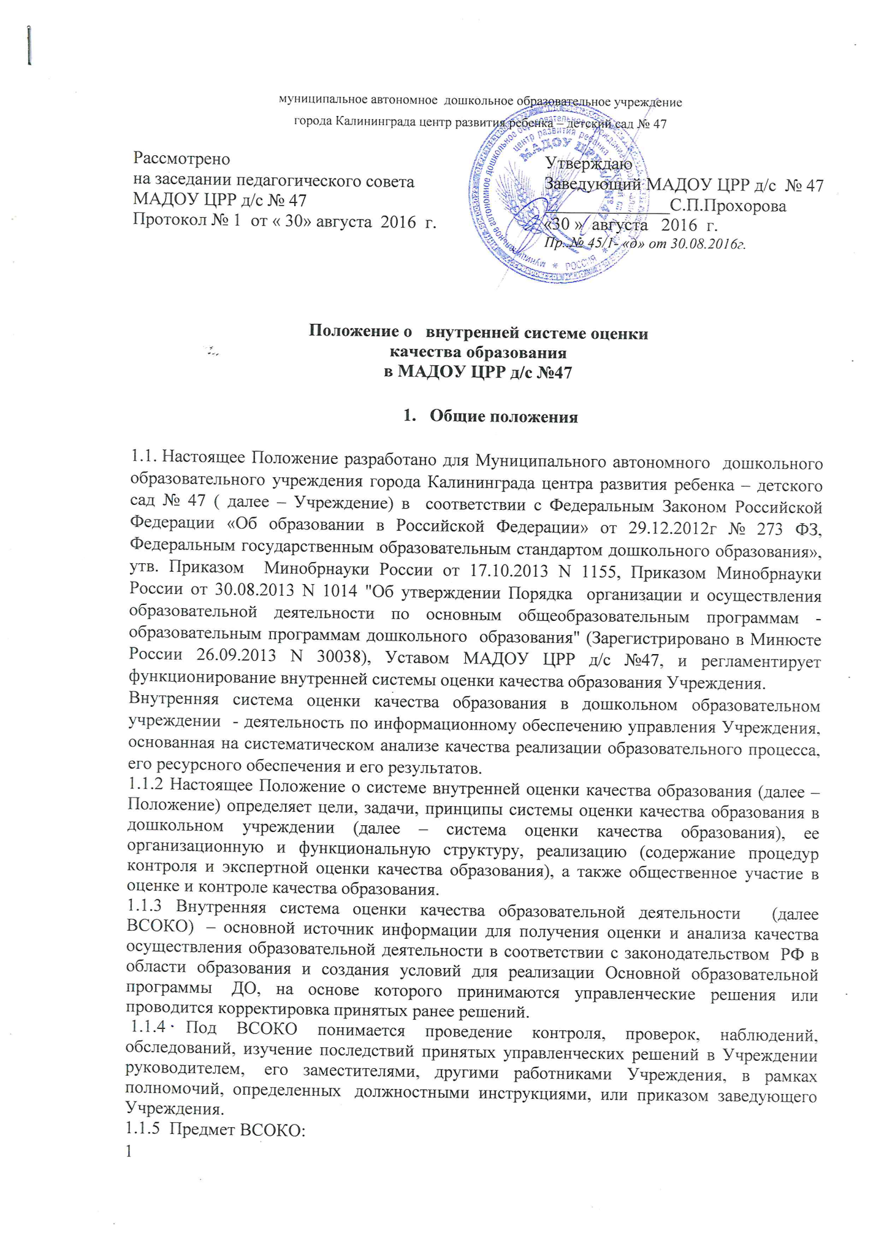
Обеспечение гарантий уровня и качества образования на основе ФГОС ДО относительно уровня дошкольного образования в соответствии с законодательством РФ.
1.1.6. Объект контроля: деятельность по реализации ООП ДО в соответствии с законодательством РФ в области образования и прогнозирование ее развития, качество выполнения муниципального задания, анализ выполнения годового плана.
1.1.7. Положение распространяется на всех сотрудников Учреждения, осуществляющих профессиональную деятельность в соответствии с трудовыми договорами, в том числе на сотрудников, работающих по совместительству.
1.1.8 Изменения и дополнения в настоящее Положение вносится заведующим Учреждения.
1.1.9. Срок действия данного положения не ограничен. Положение действует до принятия нового.
1.2. Внутренняя система оценки качества образования ориентирована на решение следующих задач:
- систематическое отслеживание и анализ состояния воспитательно-образовательного процесса в Учреждении для принятия обоснованных и своевременных управленческих решений, направленных на повышение качества образовательного процесса и образовательного результата.
- максимальное устранение эффекта неполноты и неточности информации о качестве образования, как на этапе планирования образовательных результатов, так и на этапе оценки эффективности образовательного процесса по достижению соответствующего качества образования.
1.3. В настоящем Положении используются следующие термины:
Качество образования – комплексная характеристика образования, выражающая степень его соответствия федеральным государственным образовательным стандартам (образовательным стандартам) и потребностям заказчика, в том числе степень достижения обучающимися планируемых результатов освоения основной образовательной программы (далее – ООП) дошкольного образовательного учреждения .
Качество условий – выполнение санитарно-гигиенических норм организации образовательного процесса; организация питания в дошкольном учреждении; реализация мер по обеспечению безопасности воспитанников в организации образовательного процесса.
Государственный образовательный стандарт дошкольного образования представляет собой совокупность обязательных требований к дошкольному образованию. Государственный образовательный стандарт дошкольного образования является ориентиром для независимой оценки качества дошкольного образования .
Критерий – признак, на основании которого производится оценка, классификация оцениваемого объекта.
Мониторинг в системе образования – комплексное аналитическое отслеживание процессов, определяющих количественно – качественные изменения качества образования, результатом которого является установление степени соответствия измеряемых образовательных результатов, условий их достижения и обеспечение общепризнанной, зафиксированной в нормативных документах и локальных актах системе государственно-общественных требований к качеству образования, а также личностным ожиданиям участников образовательного процесса.
Измерение – метод регистрации состояния качества образования, а также оценка уровня образовательных достижений, которые имеют стандартизированную форму и содержание которых соответствует реализуемым образовательным программам.
1.4. В качестве источников данных для оценки качества образования используются:
- образовательная статистика;
- мониторинговые исследования;
- социологические опросы;
- отчеты педагогов и воспитателей дошкольного учреждения;
- посещение занятий, мероприятий, организуемых педагогами дошкольного учреждения.
2.Основные цели, задачи, функции и принципы системы оценки качества образования

2.1. Целью системы оценки качества образования является повышение результативности организации образовательной деятельности дошкольного учреждения за счет повышения качества принимаемых решений, а так же своевременное выявление изменений, влияющих на качество образования в Учреждении, установление соответствия качества дошкольного образования в МАДОУ ЦРР д/с №47 федеральному государственному образовательному стандарту дошкольного образования.
2.2. Задачами системы оценки качества образования являются:
2.2.1. Определение объекта системы оценки качества образования, установление параметров. Подбор, адаптация, разработка, систематизация нормативно-диагностических материалов, методов контроля.
2.2.2. Сбор информации по различным аспектам образовательного процесса, обработка и анализ информации по различным аспектам образовательного процесса.
2.2.3. Принятие решения об изменении образовательной деятельности, разработка и реализация индивидуальных маршрутов психолого-педагогического сопровождения детей.
2.2.4. Изучение состояния развития и эффективности деятельности дошкольного учреждения, принятие решений, прогнозирование развития.
2.2.5. Получение объективной информации о функционировании и развитии дошкольного образования в Учреждении, тенденциях его изменения и причинах, оказывающих влияние на динамику качества образования;
2.2.7. Предоставление всем участникам образовательного процесса и общественности достоверной информации о качестве образования; принятие обоснованных и своевременных управленческие решений по совершенствованию образования и повышению уровня информированности потребителей образовательных услуг при принятии таких решений;
2.3.Основными принципами системы оценки качества образования Учреждения являются:
- принцип объективности, достоверности, полноты и системности информации о качестве образования;
- принцип открытости, прозрачности процедур оценки качества образования; преемственности в образовательной политике, интеграции в общероссийскую систему оценки качества образования;
- принцип доступности информации о состоянии и качестве образования для различных групп потребителей;
- принцип рефлективности, реализуемый через включение педагогов в критериальный самоанализ и самооценку своей деятельности с опорой на объективные критерии и показатели; повышения потенциала внутренней оценки, самооценки, самоанализа каждого педагога;
- принцип оптимальности использования источников первичных данных для определения показателей качества и эффективности образования (с учетом возможности их многократного использования);
- принцип инструментальности и технологичности используемых показателей (с учетом существующих возможностей сбора данных, методик измерений, анализа и интерпретации данных, подготовленности потребителей к их восприятию);
- принцип минимизации системы показателей с учетом потребностей разных уровней управления; сопоставимости системы показателей с муниципальными, региональными аналогами;
- принцип взаимного дополнения оценочных процедур, установление между ними взаимосвязей и взаимозависимостей;
- принцип соблюдения морально-этических норм при проведении процедур оценки качества образования в дошкольном учреждении.

  - Организационная и функциональная структура системы оценки качества образования

3.1. Организационная структура Учреждения, принимающая участие в оценке качества образования и интерпретации полученных результатов, включает в себя: администрацию дошкольного учреждения, педагогический совет, комиссия по проведению внутренней системы оценки качества образования ( назначается приказом заведующего).
3.2. Администрация дошкольного учреждения:
- формирует блок локальных актов, регулирующих функционирование СОКО дошкольного учреждения и приложений к ним, утверждает их приказом заведующего дошкольного учреждения и контролирует их исполнение;
- разрабатывает мероприятия и готовит предложения, направленные на совершенствование системы оценки качества образования в дошкольном учреждении, участвует в этих мероприятиях;
- обеспечивает на основе образовательной программы проведение в дошкольном учреждении контрольно-оценочных процедур, мониторинговых, социологических и статистических исследований по вопросам качества образования;
- организует систему мониторинга качества образования в дошкольном учреждении, осуществляет сбор, обработку, хранение и представление информации о состоянии и динамике развития; анализирует результаты оценки качества образования на уровне дошкольного учреждения;
- организует изучение информационных запросов основных пользователей системы оценки качества образования;
- обеспечивает условия для подготовки педагогов дошкольного учреждения и общественных экспертов к осуществлению контрольно-оценочных процедур;
- обеспечивает предоставление информации о качестве образования на различные уровни системы оценки качества образования; формирует информационно – аналитические материалы по результатам оценки качества образования (анализ работы дошкольного учреждения за учебный год, самообследование деятельности образовательного учреждения, публичный доклад заведующего);
- принимает управленческие решения по развитию качества образования на основе анализа результатов, полученных в процессе реализации СОКО;
3.3. Комиссия по проведению ВСОКО:
- разрабатывает методики оценки качества образования; участвует в разработке системы показателей, характеризующих состояние и динамику развития дошкольного учреждения;
- участвует в разработке критериев оценки результативности профессиональной деятельности педагогов дошкольного учреждения;
- содействует проведению подготовки работников дошкольного учреждения и общественных экспертов по осуществлению контрольно-оценочных процедур;
- проводит экспертизу организации, содержания и результатов мониторинга уровня развития воспитанников и формируют предложения по их совершенствованию;
- готовит предложения для администрации по выработке управленческих решений по результатам оценки качества образования на уровне дошкольного учреждения.
3.4. Педагогический совет дошкольного учреждения:
- принимает участие в обсуждении системы показателей, характеризующих состояние и динамику развития системы образования;
- принимает участие в экспертизе качества образовательных результатов, условий организации воспитательно-образовательного процесса в дошкольном учреждении;
- содействует организации работы по повышению квалификации педагогических работников, развитию их творческих инициатив;
- принимает участие в обсуждении системы показателей, характеризующих состояние и динамику развития системы образования в дошкольном учреждении;
- заслушивает информацию и отчеты педагогических работников, доклады представителей организаций и учреждений, взаимодействующих с дошкольным учреждением по вопросам образования и воспитания обучающихся, в том числе сообщения о проверке соблюдения санитарно-гигиенического режима в дошкольном учреждении, об охране труда, здоровья и жизни воспитанников и другие вопросы образовательной деятельности дошкольного учреждения.
  - Реализация внутреннего мониторинга качества
образования

4.1. Реализация внутреннего мониторинга качества образования осуществляется на основе нормативных правовых актов Российской Федерации, регламентирующих реализацию всех процедур контроля и оценки качества образования.
4.2. Мероприятия по реализации целей и задач СОКО планируются и осуществляются на основе проблемного анализа образовательного процесса дошкольного учреждения, определения методологии, технологии и инструментария оценки качества образования.
4.3. Реализация СОКО осуществляется посредством существующих процедур оценки качества образования.
4.4. Предметом системы оценки качества образования являются:
- качество условий реализации ООП ДО образовательного учреждения;
- качество организации образовательного процесса;
- качество результата освоения ООП ДО образовательного учреждения.
4.4.1. Содержание процедуры оценки качества условий реализации ООП ДО образовательного учреждения включает в себя оценку:
- психолого-педагогических условий,
- кадровых условий,
- материально-технических условий,
- развивающей предметно-пространственной среды.

  - Общественное участие в оценке и контроле качества
образования
5.1. Придание гласности и открытости результатам оценки качества образования осуществляется путем предоставления информации:
- основным потребителям результатов системы оценки качества образования;
- средствам массовой информации через публичный доклад заведующего Учреждения;
- размещение аналитических материалов, результатов оценки качества образования , результатов самообследования на официальном сайте Учреждения.

6. Ответственность

6.1. Ответственный за проведение внутренней оценки качества образования назначается приказом заведующего Учреждения.
6.2. Заведующий Учреждения несет ответственность за предоставление информации о результатах самообследования, оценки качества образования Учредителю и размещение на сайте Учреждения..

